Приложение 2
к постановлению
администрации города
от ____________ № ___________

СВЕДЕНИЯ
о границах публичного сервитута

Сведения о местоположении  границ публичного сервитута  в отношении частей земельных участков с кадастровыми номерами |  |  |  | 24:50:0100004:10710, 24:50:0100004:1194, 24:50:0100004:10723, 24:50:0100004:1594, 24:50:0100004:1603, 24:50:0100004:1604, 24:50:0100004:282, 24:50:0100004:574, 24:50:0100004:6607, 24:50:0100004:6609, 24:50:0100004:7349, 24:50:0100004:7350, 24:50:0100004:857, 24:50:0100004:9083, 24:50:0100004:10735
Система координат |  |  |  | МСК 167, зона 4
Метод определения координат |  |  |  | аналитический метод
Площадь земельного участка, кв. м |  |  |  | 9 208
Средняя квадратическая погрешность положения характерной точки (Mt), м |  |  |  | 0,1
Обозначение характерных  точек границ |  |  |  | Координаты, м
 |  |  |  | X | Y
1 |  |  |  | 2 | 3
1 |  |  |  | 637086.64 | 88372.21
2 |  |  |  | 637086.57 | 88385.52
3 |  |  |  | 637075.19 | 88363.46
4 |  |  |  | 637064.15 | 88341.34
5 |  |  |  | 637069.27 | 88337.88
1 |  |  |  | 637086.64 | 88372.21
6 |  |  |  | 637122.28 | 88475.30
7 |  |  |  | 637097.02 | 88475.38
8 |  |  |  | 637097.03 | 88468.78
1 |  |  |  | 2 | 3
9 |  |  |  | 637121.30 | 88468.77
10 |  |  |  | 637122.28 | 88470.11
6 |  |  |  | 637122.28 | 88475.30
11 |  |  |  | 636933.87 | 88479.81
12 |  |  |  | 636928.02 | 88479.85
13 |  |  |  | 636926.00 | 88478.32
14 |  |  |  | 636916.50 | 88478.49
15 |  |  |  | 636894.13 | 88477.54
16 |  |  |  | 636888.69 | 88477.21
17 |  |  |  | 636883.25 | 88476.85
18 |  |  |  | 636877.85 | 88476.42
19 |  |  |  | 636872.45 | 88475.99
20 |  |  |  | 636868.45 | 88475.73
21 |  |  |  | 636864.45 | 88475.51
22 |  |  |  | 636860.39 | 88475.38
23 |  |  |  | 636856.33 | 88475.30
24 |  |  |  | 636852.90 | 88475.28
25 |  |  |  | 636849.46 | 88475.27
26 |  |  |  | 636846.38 | 88475.19
27 |  |  |  | 636843.30 | 88475.10
28 |  |  |  | 636840.02 | 88475.03
29 |  |  |  | 636836.73 | 88474.98
30 |  |  |  | 636833.11 | 88475.00
31 |  |  |  | 636829.50 | 88475.03
32 |  |  |  | 636826.03 | 88474.93
33 |  |  |  | 636822.56 | 88474.81
34 |  |  |  | 636820.22 | 88474.79
35 |  |  |  | 636817.87 | 88474.83
36 |  |  |  | 636815.51 | 88475.00
37 |  |  |  | 636813.16 | 88475.25
38 |  |  |  | 636812.42 | 88475.32
39 |  |  |  | 636811.68 | 88475.38
40 |  |  |  | 636810.39 | 88475.70
41 |  |  |  | 636808.99 | 88476.15
42 |  |  |  | 636806.16 | 88476.09
43 |  |  |  | 636806.16 | 88471.08
44 |  |  |  | 636806.18 | 88469.46
45 |  |  |  | 636915.13 | 88471.94
46 |  |  |  | 636925.45 | 88471.71
47 |  |  |  | 636931.36 | 88471.30
1 |  |  |  | 2 | 3
48 |  |  |  | 636946.91 | 88473.12
49 |  |  |  | 636969.88 | 88473.12
50 |  |  |  | 636982.45 | 88473.06
51 |  |  |  | 637001.30 | 88472.92
52 |  |  |  | 637012.38 | 88472.85
53 |  |  |  | 637036.78 | 88471.23
54 |  |  |  | 637046.71 | 88469.81
55 |  |  |  | 637061.37 | 88468.66
56 |  |  |  | 637065.20 | 88467.52
57 |  |  |  | 637066.64 | 88468.06
58 |  |  |  | 637066.64 | 88476.52
59 |  |  |  | 637060.29 | 88477.18
60 |  |  |  | 637006.98 | 88479.34
61 |  |  |  | 636971.30 | 88479.61
11 |  |  |  | 636933.87 | 88479.81
62 |  |  |  | 637207.59 | 88618.59
63 |  |  |  | 637209.29 | 88630.88
64 |  |  |  | 637227.64 | 88683.34
65 |  |  |  | 637236.76 | 88715.57
66 |  |  |  | 637247.10 | 88768.29
67 |  |  |  | 637249.27 | 88785.37
68 |  |  |  | 637261.72 | 88885.21
69 |  |  |  | 637273.37 | 88978.62
70 |  |  |  | 637272.28 | 89008.03
71 |  |  |  | 637269.46 | 88995.18
72 |  |  |  | 637256.66 | 88892.37
73 |  |  |  | 637243.39 | 88786.60
74 |  |  |  | 637241.85 | 88774.57
75 |  |  |  | 637240.54 | 88768.44
76 |  |  |  | 637238.99 | 88759.43
77 |  |  |  | 637237.82 | 88751.46
78 |  |  |  | 637236.03 | 88741.37
79 |  |  |  | 637233.45 | 88731.89
80 |  |  |  | 637234.35 | 88731.65
81 |  |  |  | 637231.69 | 88729.85
82 |  |  |  | 637228.69 | 88729.47
83 |  |  |  | 637229.98 | 88718.46
84 |  |  |  | 637230.40 | 88717.00
85 |  |  |  | 637230.37 | 88715.46
86 |  |  |  | 637225.02 | 88695.13
1 |  |  |  | 2 | 3
87 |  |  |  | 637224.59 | 88693.57
88 |  |  |  | 637202.01 | 88630.07
89 |  |  |  | 637199.68 | 88623.08
90 |  |  |  | 637196.85 | 88618.00
91 |  |  |  | 637196.27 | 88617.16
92 |  |  |  | 637207.15 | 88617.16
62 |  |  |  | 637207.59 | 88618.59
93 |  |  |  | 637321.23 | 89341.26
94 |  |  |  | 637319.47 | 89340.72
95 |  |  |  | 637316.59 | 89340.38
96 |  |  |  | 637317.92 | 89331.70
97 |  |  |  | 637318.75 | 89331.01
98 |  |  |  | 637319.92 | 89326.89
99 |  |  |  | 637322.29 | 89319.15
100 |  |  |  | 637322.81 | 89314.65
101 |  |  |  | 637322.29 | 89311.07
102 |  |  |  | 637315.00 | 89280.32
103 |  |  |  | 637309.73 | 89240.62
104 |  |  |  | 637306.76 | 89217.18
105 |  |  |  | 637302.46 | 89184.38
106 |  |  |  | 637298.11 | 89184.73
107 |  |  |  | 637290.89 | 89185.31
108 |  |  |  | 637288.26 | 89150.62
109 |  |  |  | 637286.63 | 89134.41
110 |  |  |  | 637286.23 | 89131.04
111 |  |  |  | 637285.44 | 89126.70
112 |  |  |  | 637284.39 | 89122.60
113 |  |  |  | 637283.19 | 89118.96
114 |  |  |  | 637281.62 | 89115.16
115 |  |  |  | 637279.29 | 89111.98
116 |  |  |  | 637276.03 | 89109.53
117 |  |  |  | 637271.69 | 89108.33
118 |  |  |  | 637268.37 | 89107.84
119 |  |  |  | 637286.83 | 89107.58
120 |  |  |  | 637286.26 | 89103.64
121 |  |  |  | 637196.80 | 89101.61
122 |  |  |  | 637196.78 | 89100.29
123 |  |  |  | 637183.75 | 89100.31
124 |  |  |  | 637183.23 | 89101.32
125 |  |  |  | 637109.72 | 89099.74
1 |  |  |  | 2 | 3
126 |  |  |  | 637109.68 | 89094.40
127 |  |  |  | 637109.66 | 89091.21
128 |  |  |  | 637123.22 | 89091.17
129 |  |  |  | 637125.65 | 89094.37
130 |  |  |  | 637213.14 | 89094.22
131 |  |  |  | 637268.88 | 89094.18
132 |  |  |  | 637268.93 | 89092.90
133 |  |  |  | 637278.64 | 89092.88
134 |  |  |  | 637279.73 | 89094.15
135 |  |  |  | 637284.88 | 89094.14
136 |  |  |  | 637285.85 | 89094.04
137 |  |  |  | 637287.06 | 89092.98
138 |  |  |  | 637288.42 | 89090.74
139 |  |  |  | 637288.52 | 89087.66
140 |  |  |  | 637288.12 | 89077.16
141 |  |  |  | 637272.28 | 89008.03
142 |  |  |  | 637294.05 | 89079.89
143 |  |  |  | 637294.64 | 89097.27
144 |  |  |  | 637299.57 | 89123.65
145 |  |  |  | 637302.49 | 89140.28
146 |  |  |  | 637304.00 | 89151.07
147 |  |  |  | 637305.38 | 89160.97
148 |  |  |  | 637306.34 | 89167.88
149 |  |  |  | 637317.47 | 89252.73
150 |  |  |  | 637320.52 | 89276.43
151 |  |  |  | 637321.27 | 89281.35
152 |  |  |  | 637324.07 | 89294.00
153 |  |  |  | 637326.75 | 89304.57
154 |  |  |  | 637327.55 | 89307.49
155 |  |  |  | 637328.90 | 89311.19
156 |  |  |  | 637330.14 | 89310.65
157 |  |  |  | 637333.31 | 89310.43
93 |  |  |  | 637321.23 | 89341.26
158 |  |  |  | 636909.57 | 89097.45
159 |  |  |  | 637059.62 | 89097.45
160 |  |  |  | 637059.62 | 89100.81
161 |  |  |  | 636909.57 | 89103.89
158 |  |  |  | 636909.57 | 89097.45
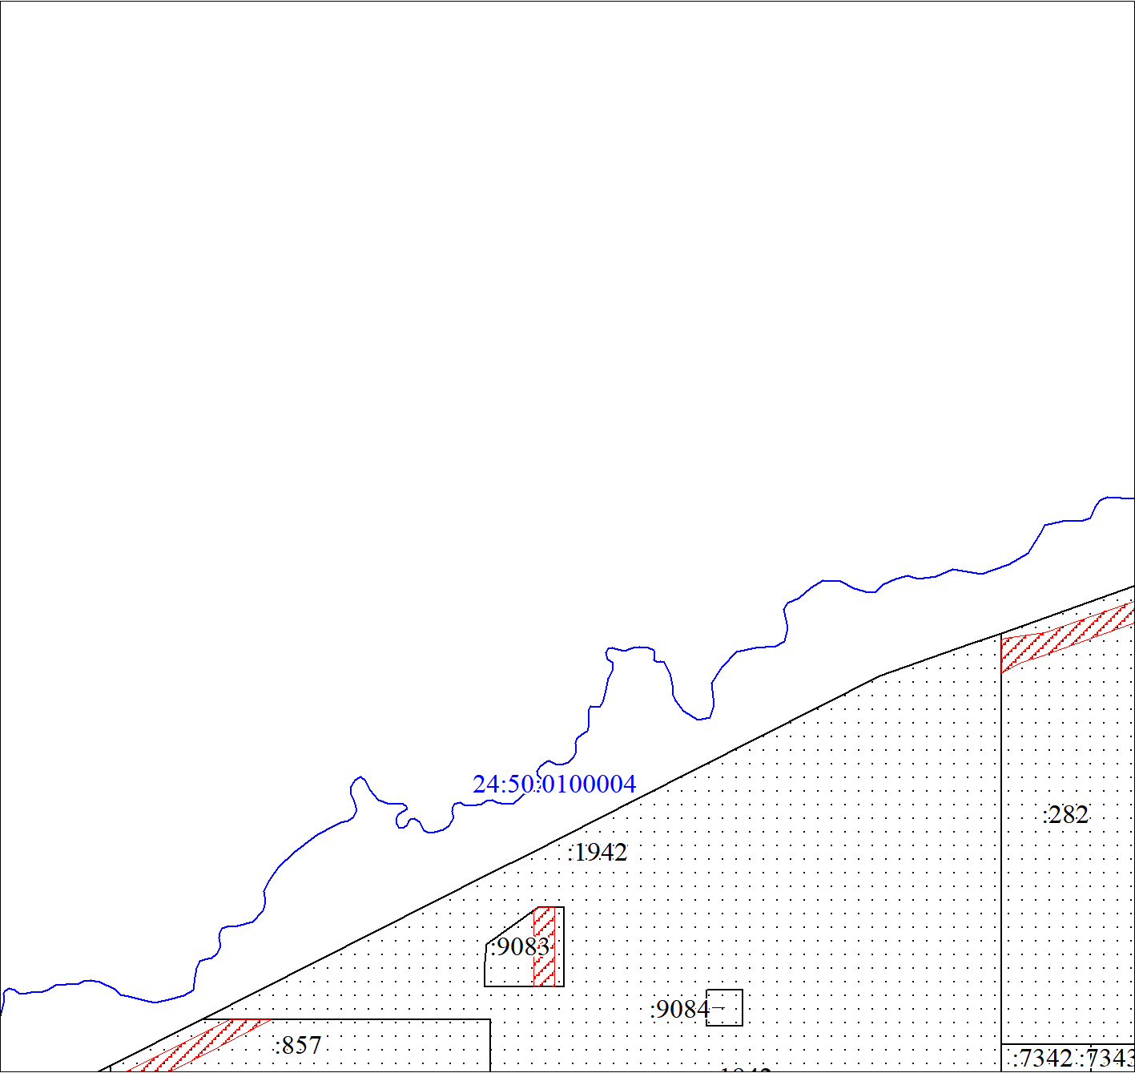
Масштаб 1:2000
Условные обозначения:
 |  |  | – проектные границы публичного сервитута;
 |  |  | – граница кадастрового квартала;
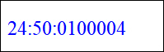 |  |  | – обозначение кадастрового квартала;
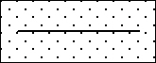 |  |  | – существующая часть границы, имеющиеся в ЕГРН сведения о которой достаточны для определения ее местоположения.
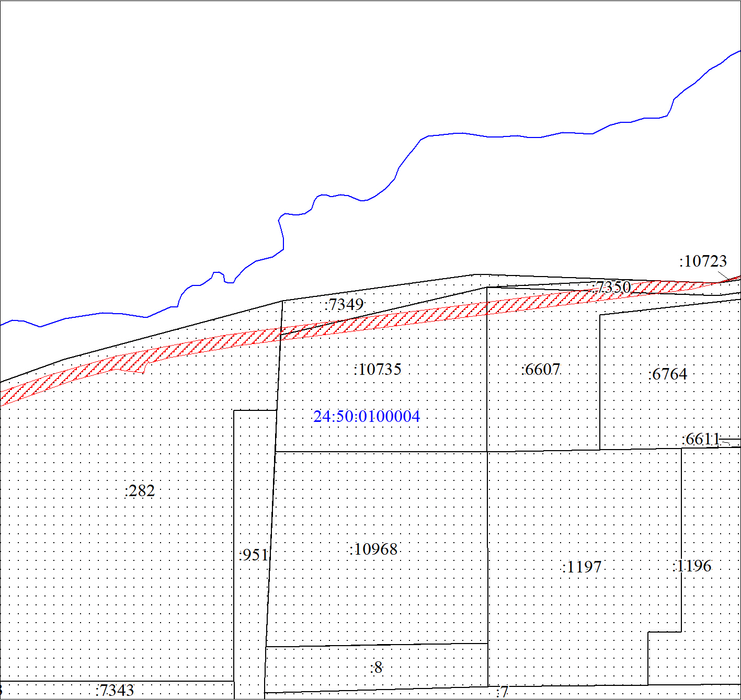
Масштаб 1:2000
Условные обозначения:
 |  |  | – проектные границы публичного сервитута;
 |  |  | – граница кадастрового квартала;
 |  |  | – обозначение кадастрового квартала;
 |  |  | – существующая часть границы, имеющиеся в ЕГРН сведения о которой достаточны для определения ее местоположения.
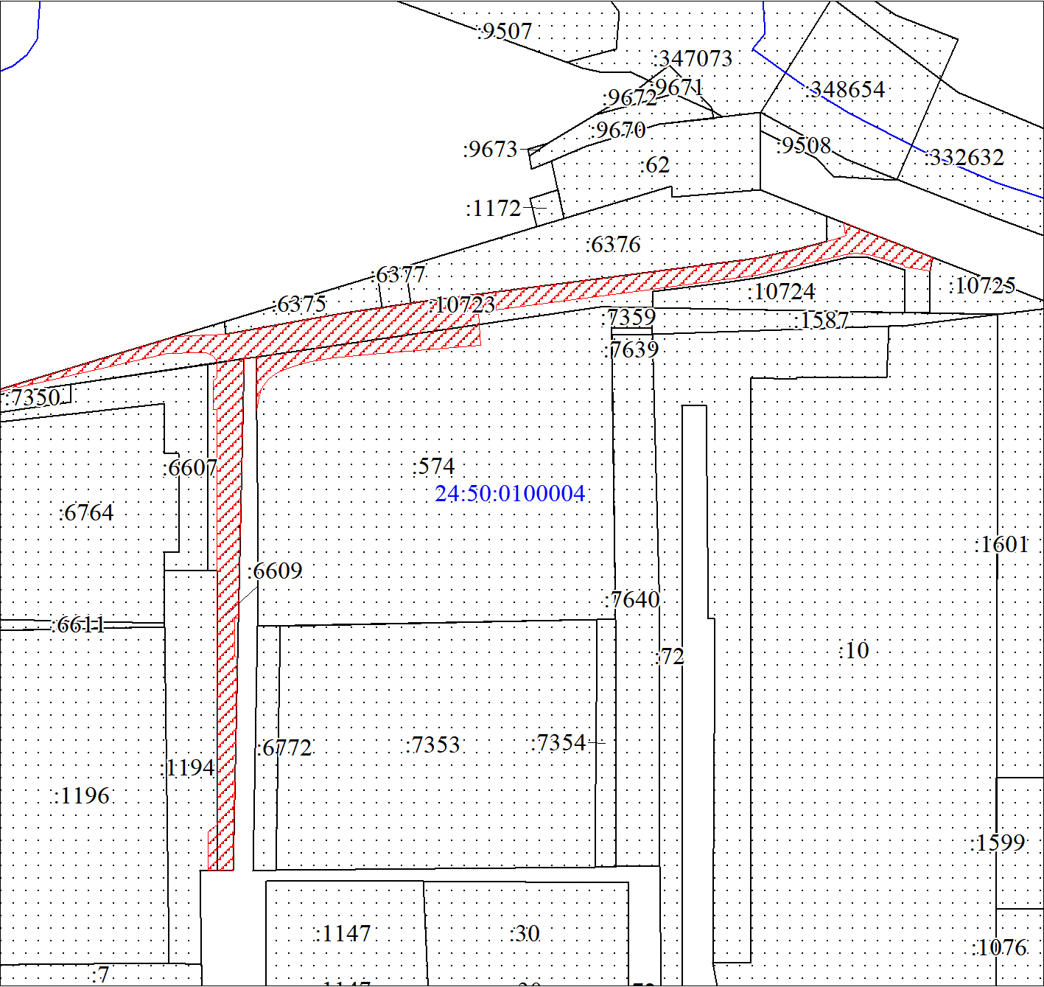
Масштаб 1:2000
Условные обозначения:
 |  |  | – проектные границы публичного сервитута;
 |  |  | – граница кадастрового квартала;
 |  |  | – обозначение кадастрового квартала;
 |  |  | – существующая часть границы, имеющиеся в ЕГРН сведения о которой достаточны для определения ее местоположения.
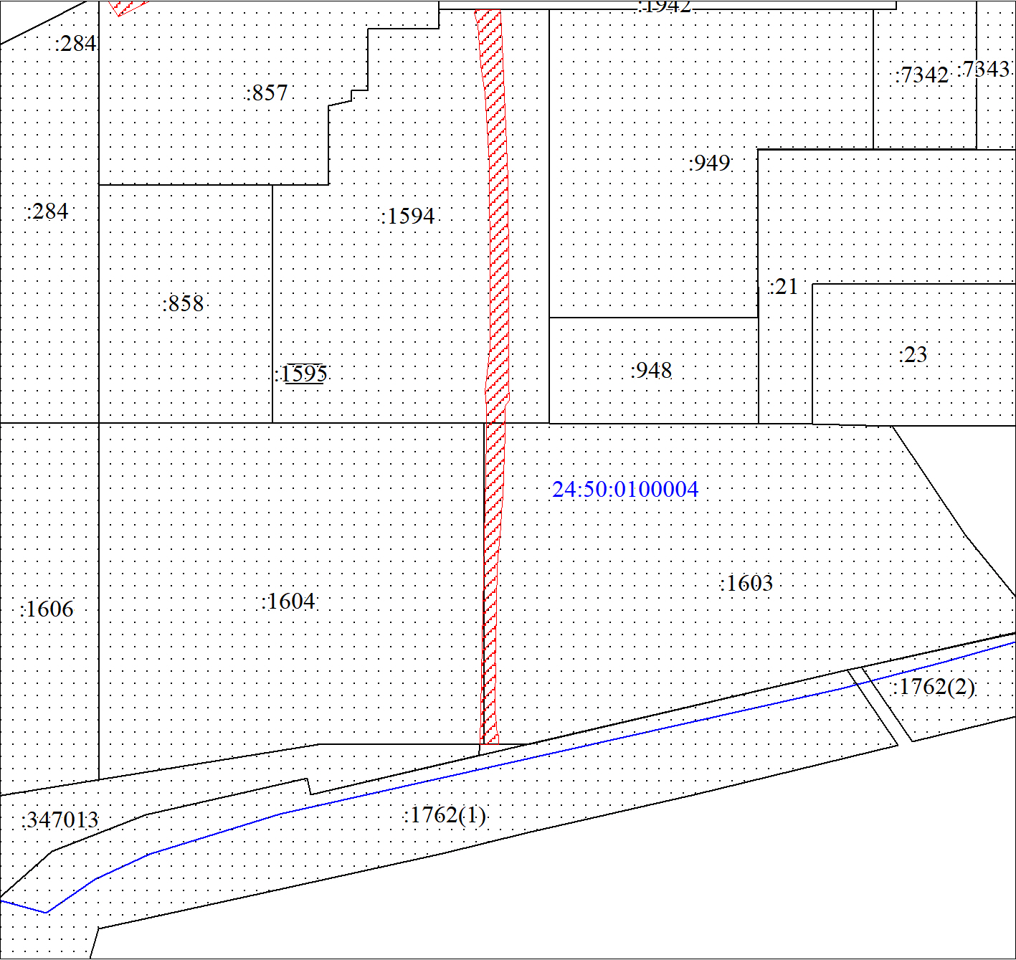
Масштаб 1:2000
Условные обозначения:
 | – проектные границы публичного сервитута;
 | – граница кадастрового квартала;
 | – обозначение кадастрового квартала;
 | – существующая часть границы, имеющиеся в ЕГРН сведения о которой достаточны для определения ее местоположения.
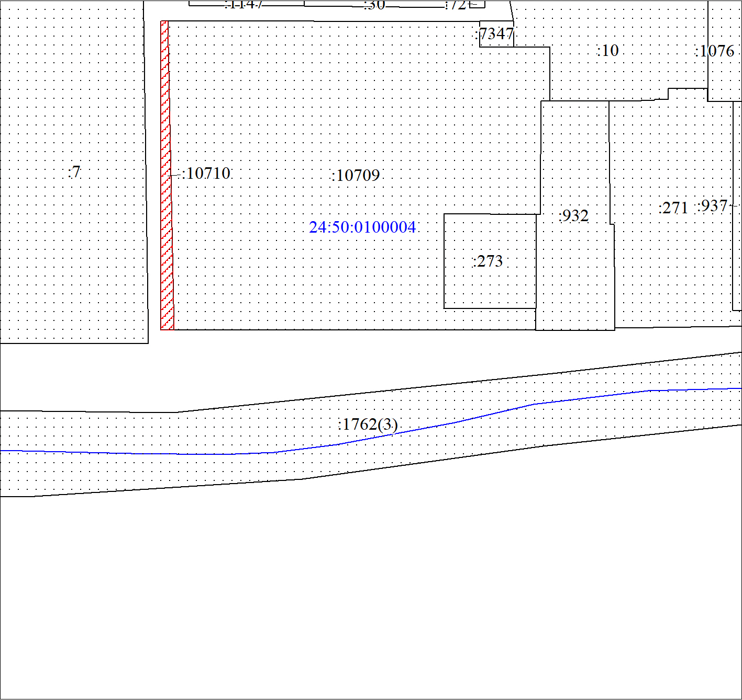
Масштаб 1:2000
Условные обозначения:
 |  | – проектные границы публичного сервитута;
 |  | – граница кадастрового квартала;
 |  | – обозначение кадастрового квартала;
 |  | – существующая часть границы, имеющиеся в ЕГРН сведения о которой достаточны для определения ее местоположения.

